**Отчет**

**по социологическому исследованию**

на тему

**«Удовлетворенность потребителей качеством товаров и услуг и ценовой конкуренцией на рынках Камчатского края»**

*Контракт с Автономной некоммерческой организацией   
«Камчатский выставочно-инвестиционный центр» от 20.09.2018 г.*

***Часть 4***

***Административные барьеры и оценка состояния конкурентной среды***

|  |
| --- |
| **ФЕДЕРАЛЬНОЕ АГЕНТСТВО ПО РЫБОЛОВСТВУ**  **федеральное государственное бюджетное образовательное учреждение высшего образования**  **«КАМЧАТСКИЙ ГОСУДАРСТВЕННЫЙ ТЕХНИЧЕСКИЙ УНИВЕРСИТЕТ»**  **(ФГБОУ ВО «КамчатГТУ»)** |
|  |

Петропавловск-Камчатский, 2018

**СОДЕРЖАНИЕ**

|  |  |
| --- | --- |
| **ХАРАКТЕРИСТИКИ РЕСПОНДЕНТОВ** | 3 |
|  |  |
| **УСЛОВИЯ ВЕДЕНИЯ БИЗНЕСА. СОСТОЯНИЕ И РАЗВИТИЕ КОНКУРЕНТНОЙ СРЕДЫ** | 5 |
| *Интенсивность конкуренции* | 5 |
| *Развитие конкуренции* | 6 |
|  |  |
| **АДМИНИСТРАТИВНЫЕ БАРЬЕРЫ** | 10 |
|  |  |
| **УСЛУГИ СУБЪЕКТОВ ЕСТЕСТВЕННЫХ МОНОПОЛИЙ** | 15 |
|  |  |
| **ПРИЛОЖЕНИЕ «Комбинационные таблицы»** | 19 |

В данной части отчета представлены результаты опроса субъектов малого и среднего предпринимательства Камчатского края по оценке:

* мониторинг наличия (отсутствия) административных барьеров и оценки состояния конкурентной среды субъектами предпринимательской деятельности;
* мониторинг удовлетворенности субъектов предпринимательской деятельности и потребителей товаров, работ и услуг качеством официальной информации о состоянии конкурентной среды и деятельности по содействию развитию конкуренции, размещаемой уполномоченным органом и муниципальными образованиями;
* мониторинг деятельности субъектов естественных монополий;
* общий анализ состояния и развития конкуренции в разрезе сфер экономической деятельности.

**ХАРАКТЕРИСТИКИ РЕСПОНДЕНТОВ**

В опросе приняли участие 690 субъектов малого и среднего предпринимательства. Большая часть респондентов – свыше 80% – это микропредприятия с численностью до 15 человек и с годовым оборотом до 120 млн. руб. (рис 1 и 2).

*Рисунок 1 – Структура предприятий по численности работников*

*Рисунок 2 – Структура предприятий по годовому обороту бизнеса*

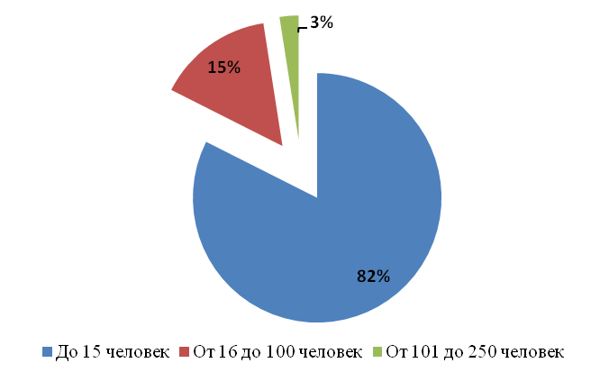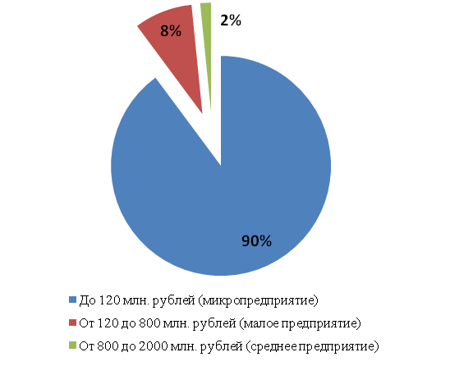

При этом четвертая часть принявших участие в опросе осуществляет свою деятельность на рынке на протяжении от 1 года до 3-х лет, пятая часть – от 3-х до 5-ти лет и более 40% респондентов – более 5-ти лет.

Около 30% опрошенных осуществляют деятельность в сфере торговли и ремонта автотранспортных средств, около 9% – в строительстве, чуть более 7% – в сельском хозяйстве, примерно по 5% – в обрабатывающих производствах, в общественном питании и гостиничном бизнесе, в области организации досуга и развлечений и в сфере транспортировки и хранения (рис. 3). Остальные виды экономической деятельности представлены менее 5%-ю процентами опрошенных.

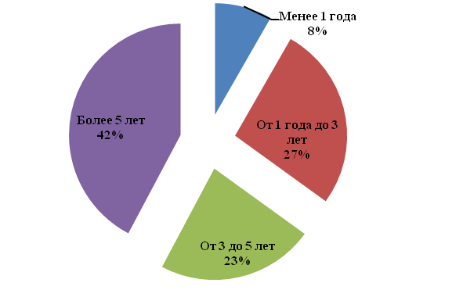

*Рисунок 3 – Структура предприятий по продолжительности ведения бизнеса*

Следует отметить, что лишь незначительная часть респондентов предпочла детализировать вид экономической деятельности (рис. 4). Из 36 респондентов, указавших основной вид деятельности «Обрабатывающие производства», 22 респондента детализировали его как «Производство пищевых продуктов», 5 – как «Текстильное и швейное производство» и 5 как «Обработка древесины». Из 201 респондента, указавшего «Торговлю оптовую и розничную…» 164 отметили розничную торговлю.

*Рисунок 4 – Структура респондентов по видам экономической деятельности, %*

Основной продукцией половины опрошенных являются услуги; 23% указали торговлю или дистрибуцию товаров и услуг и 20% - конечную продукцию (рис. 5).

Более половины респондентов работают на рынке Камчатского края, более трети – на рынках отдельных муниципальных образований (рис. 6).

*Рисунок 5 – Структура респондентов по виду производимой продукции (работ, услуг),%*

*Рисунок 6 – Структура респондентов по географическому рынку бизнеса, %*

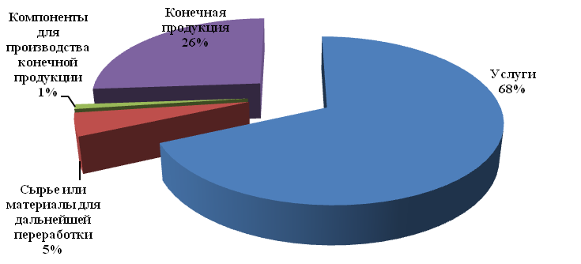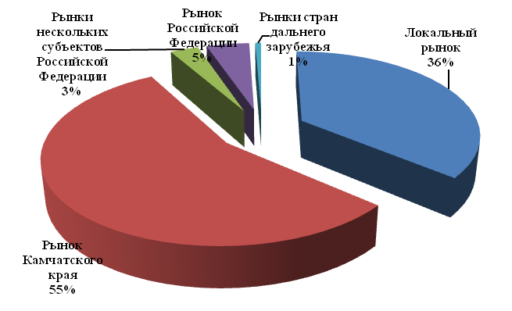

**УСЛОВИЯ ВЕДЕНИЯ БИЗНЕСА. СОСТОЯНИЕ И РАЗВИТИЕ КОНКУРЕНТНОЙ СРЕДЫ**

*Интенсивность конкуренции*

По мнению четвертой части опрошенных представителей бизнеса на рынках, где они работают, наблюдается умеренная конкуренция. 16% респондентов считает, что конкуренция слабая и столько же – что она высокая. 12,5% полагает, что конкуренция на их рынках вообще отсутствует и 9% считает, что она очень высокая (рис. 7). Таким образом, слабую конкуренцию или ее полное отсутствие отмечают около 30% респондентов, умеренную – почти 25% и высокую и очень высокую – также 25% опрошенных. Достаточно высок процент затруднившихся дать оценку интенсивности конкуренции – более 20% опрошенных не смогли дать ответ на это вопрос.

*Рисунок 7 – Оценка условий ведения бизнеса, %*

*Рисунок 8 – Оценка примерного количества конкурентов, %*

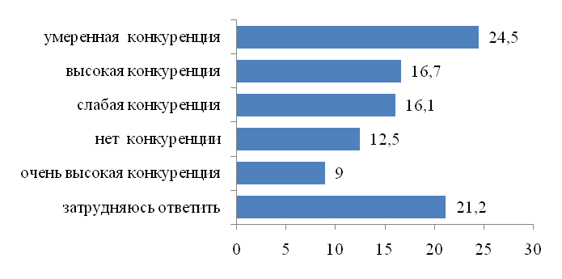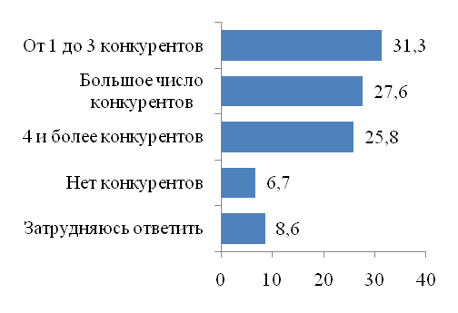

Аналогичную продукцию на рынке представляет, по мнению трети опрошенных, от 1 до 3 конкурентов (рис. 8). Четвертая часть указывает 4 и более конкурентов и столько же отмечает большое число конкурентов.

Наименее интенсивная конкуренция, по мнению респондентов, наблюдается в сельском хозяйстве (31,4% респондентов отметили отсутствие или слабую конкуренцию), в деятельности гостиниц и предприятий общественного питания (47,3% респондентов отметили отсутствие или слабую конкуренцию), а также в деятельности в области организации досуга и развлечений (35,3%), в транспортировке и хранении (38,7%) и, конечно в производстве и распределении энергии, газа, воды (65,2%) (рис. 9).

Наиболее интенсивная конкуренция, по мнению респондентов, наблюдается в торговле (29,8%), в рыболовстве (37,9%), информации и связи (45,2%), в деятельности по операциям с недвижимым имуществом (35%).

*Рисунок 9 – Оценка интенсивности конкуренции, %[1]*

*Развитие конкуренции*

Большая часть респондентов положительно оценила динамику конкуренции на своих рынках (рис. 10): 46% опрошенных считают, что число конкурентов увеличилось. Лишь 3% респондентов полагает, что число конкурентов уменьшилось. Четверть опрошенных считает, что число конкурентов не изменилось и столько же затруднились ответить на данный вопрос.

*Рисунок 10 – Оценка развития конкуренции (%)*

Оценка развития конкуренции в разрезе отдельных видов экономической деятельности показала, что интенсивность конкуренции возрастает в обрабатывающих производствах (52,8% респондентов отметили заметное увеличение числа конкурентов в отрасли), в торговле (40,3%), в гостиницах и общественном питании (47,4%), в рыболовстве (62%), в административной деятельности (66,7%), в области досуга и развлечений (52,8%), в деятельности по операциям с недвижимым имуществом (78,6). Положительная динамика наблюдается и на рынках социальных услуг: увеличение количества конкурентов отмечено на рынках образовательных (61,5%) и медицинских (59,1%) услуг (рис. 11).

Некоторое снижение интенсивности конкуренции было отмечено в строительстве (11%). Не изменилось за последнее время число конкурентов в производстве электроэнергии, газа и воды.

*Рисунок 11 – Оценка динамики числа конкурентов (%)*

Оценка примерного числа поставщиков основного закупаемого товара (работы, услуги), который приобретает представляемый респондентами бизнес для производства и реализации собственной продукции, а также удовлетворенность состоянием конкуренции между поставщиками этого товара показала следующие результаты.

Мнения относительно *числа поставщиков* основного закупаемого товара разделились: 37% опрошенных оценили число поставщиков основного закупаемого товара как неудовлетворительное и скорее неудовлетворительное (рис. 12). Почти столько же (36%) оценили число поставщиков как удовлетворительное и скорее удовлетворительное. Более четверти респондентов затруднились ответить на данный вопрос.

Аналогичные оценки получила и оценка *состояния конкуренции* между поставщиками: неудовлетворительные оценки дали 36% респондентов, а удовлетворительные – 35%. Почти 29% опрошенных не дали ответа на вопрос (рис. 13).

*Рисунок 12 – Оценка числа поставщиков основного закупаемого товара (%)*

*Рисунок 13 – Оценка удовлетворенности состоянием конкуренции между поставщиками (%)*

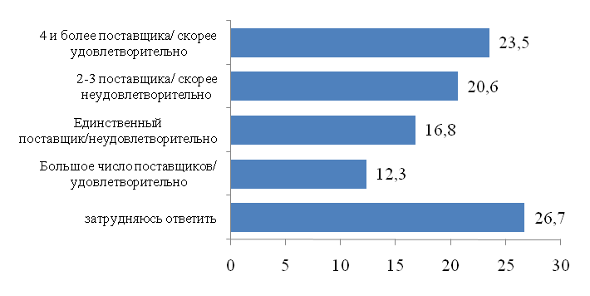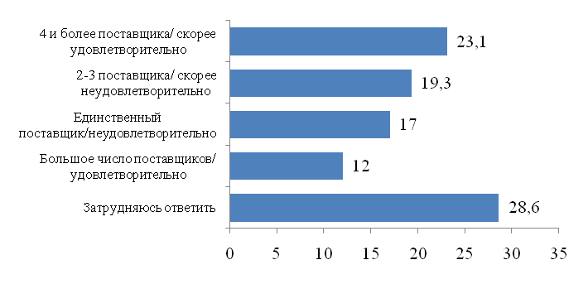

Статистически значимые оценки конкуренции получили несколько групп товаров: как наиболее неудовлетворительную оценили конкуренцию на рынках поставок продуктов питания, рыбной продукции, строительных материалов, автозапчастей, медицинского оборудования, тепло- и электроэнергии.

Оценка качества официальной информации о состоянии конкурентной среды на рынках товаров и услуг проводилась по 5-тибалльной шкале по трем критериям: уровень доступности, уровень понятности и удобство получения информации (рис. 14).

Качество официальной информации о состоянии конкурентной среды на рынках товаров и услуг оценивалось со стороны ее предоставления уполномоченным органом и муниципальным образованием. Оценка качества официальной информации проводилась по трем критериям: уровень доступности, уровень понятности и удобство получения информации.

Оценки, полученные муниципальным образованием по данному критерию незначительно выше, чем оценки уполномоченного органа (рис. 15).

*Рисунок 14 – Оценка качества официальной информации о состоянии конкурентной среды на рынках товаров и услуг, получаемой от уполномоченного органа*

Так качество информации *уполномоченного органа* скорее удовлетворительно и удовлетворительно оценили:

- по уровню доступности – 67,5%;

- по уровню понятности – 66,5%;

- по удобству получения – 66,9%.

*Рисунок 15 – Оценка качества официальной информации о состоянии конкурентной среды на рынках товаров и услуг, получаемой от муниципального образования*

Качество информации муниципального образования скорее удовлетворительно и удовлетворительно оценили:

- по уровню доступности – 68,8%;

- по уровню понятности – 68,6%;

- по удобству получения – 68,7%.

Таким образом, две трети респондентов удовлетворены качеством официальной информации о состоянии конкурентной среды. В прошлом году только третья часть респондентов была удовлетворена качеством информации о состоянии конкурентной среды.

**АДМИНИСТРАТИВНЫЕ БАРЬЕРЫ**

Оценка административных барьеров показала, что наиболее существенными для ведения текущей деятельности или открытия нового бизнеса на рынке являются нестабильность российского законодательства, регулирующего предпринимательскую деятельность (269%) и высокие налоги (26%) (рис. 16). С большим отрывом от данных барьеров респонденты указали сложность получения доступа к земельным участкам (10%). Остальные барьеры были отмены менее 3% респондентов. Следует отметить, что почти четверть респондентов указали, что ограничений для ведения деятельности и открытия бизнеса на рынке нет.

*Рисунок 16 – Наиболее существенные административные барьеры, препятствующие ведению бизнеса (%)*

Отраслевой анализ административных барьеров позволил выявить те виды барьеров, которые в наибольшей степени препятствуют развитию бизнеса в отдельных сферах экономической деятельности (по каждому виду деятельности были выбраны 2 наиболее популярных барьера) (табл. 1).

*Таблица 1*

**Основные барьеры, препятствующие ведению бизнеса в отдельных видах экономической деятельности**

| Вид (сфера) экономической деятельности | Вид барьера | Доля опрошенных, указавших данный барьер, % |
| --- | --- | --- |
| Сельское хозяйство, охота и лесное хозяйство | Нестабильность российского законодательства, регулирующего предпринимательскую деятельность | 39 |
| Нет ограничений | 22 |
| Рыболовство, рыбоводство | Высокие налоги | 35 |
| Нестабильность российского законодательства регулирующего предпринимательскую деятельность | 24 |
| Добыча полезных ископаемых | Нестабильность российского законодательства, регулирующего предпринимательскую деятельность | 75 |
| Сложность получения доступа к земельным участкам | 25 |
| Деятельность административная и сопутствующие дополнительные услуги | Высокие налоги | 67 |
| Нет ограничений | 33 |
| Деятельность в области информации и связи | Высокие налоги | 23 |
| Нестабильность российского законодательства, регулирующего предпринимательскую деятельность | 23 |
| Нет ограничений | 38 |
| Обрабатывающие производства | Высокие налоги | 36 |
| Нестабильность российского законодательства, регулирующего предпринимательскую деятельность | 23 |
| Деятельность в области культуры, спорта, организации досуга и развлечений | Нестабильность российского законодательства, регулирующего предпринимательскую деятельность | 27 |
| Нет ограничений | 39 |
| Деятельность профессиональная, научная и техническая | Высокие налоги | 33 |
| Нестабильность российского законодательства, регулирующего предпринимательскую деятельность | 33 |
| Производство и распределение электроэнергии, газа и воды | Сложность/ затянутость процедуры получения лицензий | 25 |
| Нестабильность российского законодательства, регулирующего предпринимательскую деятельность | 38 |
| Строительство | Высокие налоги | 35 |
| Нестабильность российского законодательства, регулирующего предпринимательскую деятельность | 22 |
| Торговля оптовая и розничная; ремонт автотранспортных средств и мотоциклов | Нестабильность российского законодательства, регулирующего предпринимательскую деятельность | 31 |
| Нет ограничений | 29 |
| Деятельность гостиниц и предприятий общественного питания | Высокие налоги | 29 |
| Нет ограничений | 32 |
| Транспортировка и хранение | Высокие налоги | 45 |
| Нестабильность российского законодательства, регулирующего предпринимательскую деятельность | 35 |
| Деятельность финансовая и страховая | Высокие налоги | 33 |
| Нет ограничений | 33 |
| Деятельность по операциям с недвижимым имуществом | Нестабильность российского законодательства, регулирующего предпринимательскую деятельность | 29 |
| Высокие налоги | 43 |
| Образование | Нестабильность российского законодательства, регулирующего предпринимательскую деятельность | 39 |
| Нет ограничений | 27 |
| Деятельность в области здравоохранения и социальных услуг | Нестабильность российского законодательства, регулирующего предпринимательскую деятельность | 46 |
| Высокие налоги | 32 |

Респонденты продемонстрировали умеренно лояльное отношения к действиям органов власти: 30% считают, что органы власти помогают бизнесу своими действиями, 13% полагает, что участие власти не требуется. 22% считает, что органы власти в чем-то помогают, а в чем-то мешают. Около 6% полагает, что государственная власть только мешает бизнесу и 7% респондентов считает, что власть недостаточно активно поддерживает бизнес.

По сравнению с прошлым годом, оценка деятельности органов государственной власти улучшилась: выросло число респондентов, положительно оценивающих работу органов власти и, соответственно, уменьшилось количество критиков региональных властей (рис. 17).

Наиболее положительно о работе органов власти отозвались представители сельского хозяйства (43%), обрабатывающих производств (47%), рыболовства (55%), образования (39%) (рис. 18).

Представители таких сфер, как добыча полезных ископаемых (25%), производство и распределение электроэнергии, газа и воды (25%) считают, что органы власти только мешают ведению бизнеса.

*Рисунок 17 – Оценка деятельности органов государственной власти (%)*

Работники профессиональной, научной и технической сферы (33%) полагают, что органы власти бездействуют, в то время как их вмешательство необходимо.

*Рисунок 18 – Оценка деятельности органов государственной власти*

*по видам деятельности (%)*

Оценка преодолимости административных барьеров показала, что большая часть давших ответ на этот вопрос может преодолеть административные барьеры без существенных затрат (24%) (рис. 19). 17% отметили, что барьеры, преодолимы при осуществлении значительных затрат. 14% полагает, что административных барьеров нет и только 7% уверены, что барьеры существуют. Следует отметить, что большая часть респондентов (36%) не смогла дать ответ на данный вопрос.

*Рисунок 19 – Оценка преодолимости административных барьеров (%)*

Наиболее высокая доля респондентов, считающих административные барьеры непреодолимыми, выявлена в производстве и распределении электроэнергии, газа и воды (38%) и в добыче полезных ископаемых (25%) (рис. 20).

*Рисунок 20 – Оценка преодолимости административных барьеров*

*по видам деятельности (%)*

Более 20% респондентов в рыболовстве, в страховой и финансовой деятельности, в операциях с недвижимым имуществом, в здравоохранении полагают, что административные барьеры отсутствуют.

Положительную оценку динамики административных барьеров дали 20% опрошенных, которые считают, что бизнесу стало работать проще (рис. 21). Около 17% склонны скорее к негативным оценкам: 13% считает, что бизнесу стало работать сложнее и около 4%, что появились новые административные барьеры. Более 40% респондентов на данный вопрос не ответили.

*Рисунок 21 – Оценка динамики уровня административных барьеров (%)*

Наиболее заметные негативные оценки динамике административных барьеров были даны в таких сферах деятельности, как производство и распределение электроэнергии (50%), в профессиональной, научной и технической деятельности (33%). Наиболее заметные положительные оценки – в рыболовстве и строительстве (по28%), в образовании (35%) и здравоохранении (32%) (рис. 22).

**УСЛУГИ СУБЪЕКТОВ ЕСТЕСТВЕННЫХ МОНОПОЛИЙ**

Оценки административных барьеров естественных монополий проводились в разрезе ресурсоснабжающих организаций водоснабжения, газоснабжения, электро- и теплоснабжения.

*Рисунок 22 – Оценка динамики административных барьеров по видам деятельности (%)*

По водоснабжению, водоотведению удовлетворительные и скорее удовлетворительные оценки дали 60,8% респондентов по *срокам получения доступа*, 60,8% респондентов по *сложности подключения* и 58,9% по *стоимости подключения (рис. 23)*.

*Рисунок 23 – Оценка естественных монополий: водоснабжение, водоотведение (%)*

По газоснабжению удовлетворительные и скорее удовлетворительные оценки дали 14,8% респондентов по *срокам получения доступа*, 14,8% респондентов по *сложности подключения* и 14,7% по *стоимости подключения*. Следует отметить, что более половины респондентов не дали оценки качества газоснабжения по указанным критериям в связи с низкой распространенностью данной услуги на территории региона (рис. 24).

*Рисунок 24 – Оценка естественных монополий: газоснабжение*

По электроснабжению удовлетворительные и скорее удовлетворительные оценки дали 62,9% респондентов по *срокам получения доступа*, 61,4% респондентов *по сложности подключения* и 60,2% по *стоимости подключения* (рис. 25).

*Рисунок 25– Оценка естественных монополий: электроснабжение*

По теплоснабжению удовлетворительные и скорее удовлетворительные оценки дали 57,3% респондентов по *срокам получения доступа*, 57,5% респондентов по *сложности подключения* и 54,5% по *стоимости подключения* (рис. 26).

*Рисунок 26 – Оценка естественных монополий: теплоснабжение*

Оценка возможностей подключения к услугам телефонной связи показала, что удовлетворительные и скорее удовлетворительные оценки дали 68,4% респондентов по *срокам получения доступа*, 67,7% респондентов по *сложности подключения* и 65,6% по *стоимости подключения* (рис. 27).

*Рисунок 27 – Оценка естественных монополий: телефонная связь*

**ПРИЛОЖЕНИЕ**

***Комбинационные таблицы***

1. Для характеристики отраслевых оценок в графическом сопровождении отчета были выбраны те виды экономической деятельности, по которым доля респондентов преодолела 5%-ое значение: сельское хозяйство, охота и лесное хозяйство, обрабатывающие производства, строительство, торговля оптовая и розничная; ремонт автотранспортных средств и мотоциклов, деятельность гостиниц и предприятий общественного питания.